Ngày soạn: ..................
Ngày dạy: .......................
TIẾT 13: TÌM HIỂU NÉT ĐẶC TRƯNG TRONG TRANH
THỦY MẶC TRUNG QUỐC
Hoạt động 2: (Tiết 2) Tìm hiểu nét đặc trưng trong tranh thủy mặc Trung Quốc.
a. Mục tiêu:
- Nhận biết được nét tiêu biểu của hội họa Trung Quốc.
- Mô phỏng được bức tranh mình yêu thích theo cảm nhận riêng dựa trên những tác phẩm hội họa Trung Quốc.
- Cảm thụ được vẻ đẹp và giá trị thẩm mĩ của một số tác phẩm hội họa Trung Quốc.
b. Nội dung:
- Tìm hiểu về tranh thủy mặc Trung Quốc
- Làm quen với kĩ thuật vẽ tranh thủy mặc
c. Sản phẩm:
- Nhận biết được nét tiêu biểu của hội họa Trung Quốc.
- Mô phỏng được bức tranh mình yêu thích theo cảm nhận riêng.
d. Cách thực hiện:
Hoạt động của GV- HS | Sản phẩm dự kiến
Bước 1: Chuyển giao nhiệm vụ  2.1. Tìm hiểu  - GV yêu cầu học sinh đọc nội dung trong sách học mĩ thuật trang 44, 45, 46 để tìm hiểu về tranh thủy mặc Trung Quốc.  2.2. Làm quen với kĩ thuật vẽ tranh thủy mặc  - GV cho học sinh xem video về cách vẽ tranh thủy mặc  + Để vẽ tranh thủy mặc cần có những đồ dùng gì?  + GV hướng dẫn học sinh cách vẽ tranh.  - GV yêu cầu học sinh chọn một bức tranh thủy mặc để ô phỏng lại  - Yêu cầu các nhóm chia sẻ cảm nhận sau khi mô phỏng.  Bước 2: Thực hiện nhiệm vụ:  - Đọc nội dung trong sách giáo khoa.  - Xem video hướng dẫn.  - Chọn một bức tranh để mô phỏng lại.  Bước 3: Báo cáo thảo luận  - Trình bày sản phẩm mô phỏng theo nhóm.  - Chia sẻ, cảm nhận sau khi mô phỏng tranh với các bạn.  Bước 4: Kết luận nhận định  - Giáo viên nhận xét và chốt kiến thức | 2. Tìm hiểu nét đặc trưng trong tranh thủy mặc Trung Quốc  2.1. Tìm hiểu  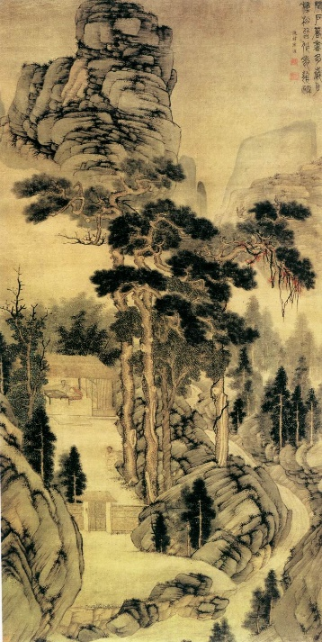  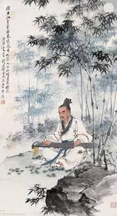  Tranh của họa sĩ Vương Duy  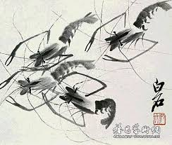  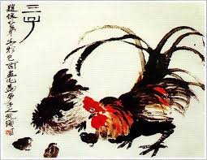  Tranh của họa sĩ Tề Bạch Thạch  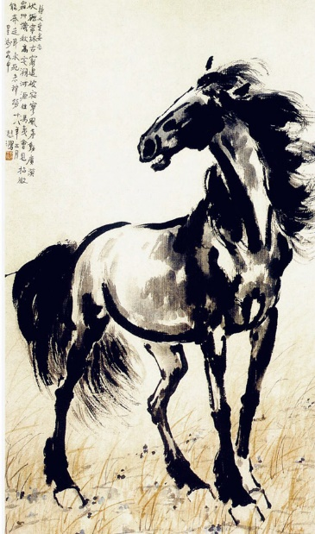  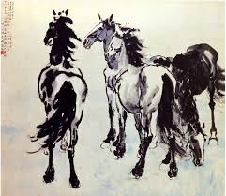  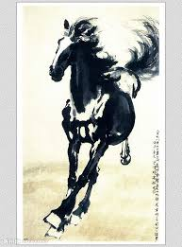  Tranh của họa sĩ Từ Bi Hồng  2.2. Thực hành vẽ đậm nhạt, hoàn thiện bài vẽ.  Tranh thủy mặc là sự tổng hợp giữa thơ, họa và dấu ấn, tranh có lối vẽ nhanh, phóng khoáng, tùy hứng mang tính ẩn dụ, ngẫu hợp tạo hiệu quả bất ngờ.
C. HOẠT ĐỘNG LUYỆN TẬP
a. Mục tiêu:
– Biết cách trưng bày, giới thiệu sản phẩm của cá nhân và nhóm học tập.
– Vận dụng được sản phẩm, tác phẩm nghệ thuật phục vụ cho học tập và đời sống.
b. Nội dung:
- Trưng bày sản phẩm của cá nhân và nhóm một cách khoa học và thẩm mĩ
- Ứng dụng tác phẩm của mình vào trong cuộc sống
c. Sản phẩm:
- Trưng bày và giới thiệu được tác phẩm của HS
- Nêu được cảm nhận, đánh giá và nhận xét, chia sẻ ý tưởng, kĩ năng thực hiện sản phẩm.
d. Cách thực hiện
- HS trưng bày sản phẩm nhóm
- HS giới thiệu sản phẩm
D. HOẠT ĐỘNG VẬN DỤNG
a. Mục tiêu
– Biết cách vận dụng các kiến thức đã học và thực tiễn
b. Nội dung:
- Tìm hiểu thêm từ sách báo, tạp chí, .. về các họa sĩ và các tác phẩm hội họa nổi tiếng của Nhật Bản và Trung Quốc và một số nước khác để có thêm kiến thức về mĩ thuật một số nước châu Á.
c. Sản phẩm
- HS hoàn thiện bài tập
d. Cách thực hiện
- GV yêu cầu HS:
+ Tìm hiểu thêm từ sách báo, tạp chí, .. về các họa sĩ và các tác phẩm hội họa nổi tiếng của Nhật Bản và Trung Quốc và một số nước khác để có thêm kiến thức vè mĩ thuật một số nước châu Á.

